大学（短大）・専門学校等の記録


○ 写真
○ 個別の支援計画
○ 医療の記録
○ 移行支援シート
○ 成長の記録

年 月
歳

メッセージ






年 月
歳
メッセージ

ぼくのかお わたしのかお
写真を
はってください
写真を
はってください
得意なこと

苦手なこと

学校や福祉機関で作成される「個別の支援計画」，医療機関（病院など）で作成される「診断書」，「リハビリテーション計画書」などを綴じてください。

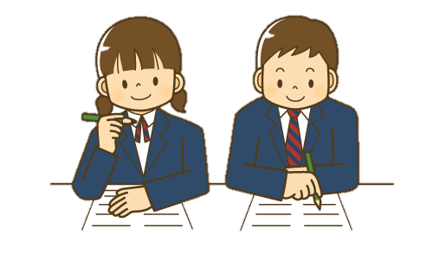

リハビリテーション計画書（見本）
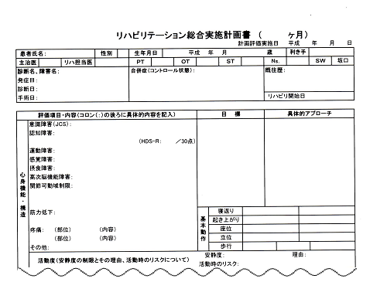

発達検査等の記録
検査の結果などの資料がありましたら，一緒に綴じてください。
検査名 | 実施日 | 検査機関 | 結 果
（例）  ・田中ビネー | ２０２０年  5月1日 | ○○センター  ○○病院 | IQ ○○  （報告書を綴っている）
年

月 日
年

月 日
年

月 日
年

月 日
医療の記録
記入日（ 年 月 日）
大きな病気・怪我など（入院・通院・手術など）

病名 | かかった時期 | 医療機関名
 | 年 月 日  （ 歳頃） | 病院名  医師名
 | 年 月 日  （ 歳頃） | 病院名  医師名
 | 年 月 日  （ 歳頃） | 病院名  医師名
 | 年 月 日  （ 歳頃） | 病院名  医師名

健康状態（てんかん・心臓病・喘息・アレルギーなど）
心療内科・精神科病院受診の記録も記入してください。
病名 | いつ頃から | 症状や対応 | 医療機関名
病院名
医師名
病院名
医師名
病院名
医師名
診断等

受診日 | 診断名 | 経過 | 服薬 | 医療機関名
年 月 |  | 治療中  観察中  終了 | 有・無  薬名 | 病院名  医師名
年 月 |  | 治療中  観察中  終了 | 有・無  薬名 | 病院名  医師名
年 月 |  | 治療中  観察中  終了 | 有・無  薬名 | 病院名  医師名
年 月 |  | 治療中  観察中  終了 | 有・無  薬名 | 病院名  医師名
年 月 |  | 治療中  観察中  終了 | 有・無  薬名 | 病院名  医師名
年 月 |  | 治療中  観察中  終了 | 有・無  薬名 | 病院名  医師名

成長の記録

ちょっとしたニュース，出来事，できるようになったことを書いてください。
使い方は自分流！写真を添えるのもいいでしょう。
趣味が増えたり，好きな食べ物など好みが変わったりしたときも，ここに書いておくといいですね♪
年月日 | 年齢 | ニュース・こんなことあったよ・できたよ

年月日 | 年齢 | ニュース・こんなことあったよ・できたよ

